Министерство науки и высшего образования Российской Федерации
федеральное государственное автономное образовательное учреждение высшего образования
“НАЦИОНАЛЬНЫЙ ИССЛЕДОВАТЕЛЬСКИЙ УНИВЕРСИТЕТ ИТМО”

Факультет Институт прикладных компьютерных наук

Направление подготовки (специальность) Инфокоммуникационные технологии и системы связи

Лабораторныя работа №3

по курсу «Методы оптимизации»
«Метод барьеров»

Автор:
Щетинников К.Д.
Группа № M4154
Преподаватель:
Головкина А.Г.

Оглавление
Цель работы 3
Подготовка к работе 3
Эксперимент: Исследование чувствительности метода барьеров к выбору параметра $γ$ (скорость увеличения $tk$) и $ϵ_inner$ (точность для метода Ньютона) 5
Эксперимент: Исследование поведения метода барьеров для различных значений размерности пространства $n$, размера выборки $m$ и коэффициента регуляризации $λ$ 6
Заключение 9

Цель работы
Целью работы является освоение метода решения условных задач оптимизации с ограничениями вида неравенств – метода барьеров.
В качестве оптимизируемой функции используется модель LASSO. Работа выполняется с использованием языка программирования Python и открытых библиотек.
Подготовка к лабораторной работе состоит в получении алгебраических соотношений для задания программе в ходе выполнения лабораторной работы.

Подготовка к работе
- Модель LASSO:
$$ϕ\left(x\right)=\frac{1}{2}{\left|\left|Ax-b\right|\right|}^{2}+λ{\left|\left|x\right|\right|}_{1}→\min_{x∈R^{n}}$$
- Эквивалентное преобразование через надграфик в виде гладкой условной задачи:
$$\min_{x,u∈R^{n}}\{\frac{1}{2}{\left|\left|Ax-b\right|\right|}^{2}+λ{〈1}_{n},u〉: -u≼x≼u\}$$
- Вспомогательная функция, минимизируемая в методе барьеров:
$$f_{t}\left(x, u\right)=t\left(\frac{1}{2}{\left|\left|Ax-b\right|\right|}^{2}+λ{〈1}_{n},u〉\right)-\ln\left(u+x\right)-ln⁡(u-x)$$
Градиент:
$$∇_{x}f_{t}\left(x,u\right)=tA^{T}\left(Ax-b\right)-\frac{1}{u+x}+\frac{1}{u-x}$$
$$∇_{u}f_{t}\left(x,u\right)=tλ⋅1_{n}-\frac{1}{u+x}-\frac{1}{u-x}$$
Гессиан:
$$∇^{2}f_{t}\left(x,u\right)=\left(\begin{matrix}∇_{xx}^{2}f_{t}\left(x,u\right) & ∇_{xu}^{2}f_{t}\left(x,u\right) \\ ∇_{ux}^{2}f_{t}\left(x,u\right) & ∇_{uu}^{2}f_{t}\left(x,u\right)\end{matrix}\right),$$
где
$$∇_{xx}^{2}f_{t}\left(x,u\right)=tA^{T}A+Diag\left(\frac{1}{{\left(u+x\right)}^{2}}+\frac{1}{{\left(u-x\right)}^{2}}\right)$$
$$∇_{uu}^{2}f_{t}\left(x,u\right)=Diag\left(\frac{1}{{\left(u+x\right)}^{2}}+\frac{1}{{\left(u-x\right)}^{2}}\right)$$

$$∇_{xu}^{2}f_{t}\left(x,u\right)=Diag\left(\frac{1}{{\left(u+x\right)}^{2}}-\frac{1}{{\left(u-x\right)}^{2}}\right)$$

- Система линейных уравнения, задающих ньютоновское направление $d_{k}=(d_{k}^{x},d_{k}^{u})$:
$$∇^{2}f_{t}\left(x_{k},u_{k}\right)d_{k}=-∇f_{t}(x_{k},u_{k})$$
$$\left\{\begin{aligned}{∇_{xx}^{2}f_{t}\left(x_{k},u_{k}\right)d}_{k}^{x}+{∇_{xu}^{2}f_{t}\left(x_{k},u_{k}\right)d}_{k}^{u}=-∇_{x}f_{t}\left(x_{k},u_{k}\right) \\ {∇_{xu}^{2}f_{t}\left(x_{k},u_{k}\right)d}_{k}^{x}+{∇_{uu}^{2}f_{t}\left(x_{k},u_{k}\right)d}_{k}^{u}={-∇}_{u}f_{t}\left(x_{k},u_{k}\right)\end{aligned}\right.$$
При этом градиенты, стоящие во второй строчке диагональные матрицы, значит уравнение разбивается на пары уравнений по переменным $х_{i}$, $u_{i}$. Отсюда можно выразить и подставить в первую строчку, это вдвое
сократит размерность задачи.

- Для метода барьеров важно выбрать правильно начальную точку $\left(x_{0},u_{0}\right)$:
$$Q=\{x, u∈R^{n}:\left|x\right|-u≤0\}$$
- Максимальная допустимая длина шага $α_{l}^{max}$:
Ограничения:
$$\left|x\right|≤u$$
Шаг градиента:
$$x_{k+1}=x_{k}+αd_{k}^{x}$$
$$u_{k+1}=u_{k}+αd_{k}^{u}$$

Если $x≥0$:
$$x-u≤0$$
$$x_{k}+αd_{k}^{x}-u_{k}-αd_{k}^{u}≤0$$
$$α≤\frac{u_{k}-x_{k}}{d_{k}^{x}-d_{k}^{u}}, при d_{k}^{x}-d_{k}^{u}>0$$
Если $x<0$:
$$-x-u≤0$$
$${-x}_{k}-αd_{k}^{x}-u_{k}-αd_{k}^{u}≤0$$
$$α≤-\frac{u_{k}+x_{k}}{d_{k}^{x}+d_{k}^{u}}, при d_{k}^{x}+d_{k}^{u}<0$$
Тогда:
$α<α_{l}^{max}$ и $α_{l}^{0}=min⁡\{1, 0.99⋅α_{l}^{max}\}$
где $α_{l}^{max}=min⁡(\frac{u_{k}-x_{k}}{d_{k}^{x}-d_{k}^{u}}, -\frac{u_{k}+x_{k}}{d_{k}^{x}+d_{k}^{u}})$

Эксперимент: Исследование чувствительности метода барьеров к выбору параметра $γ$ (скорость увеличения $t_{k}$) и $ϵ_{inner}$ (точность для метода Ньютона)
Минимизируемая функция: $\min_{x,u∈R^{n}}\{\frac{1}{2}{\left|\left|Ax-b\right|\right|}^{2}+λ{〈1}_{n},u〉: -u≼x≼u\}$
Генерируемые данные:
B качестве реальных данных используется набор с сайта LIBSVM: w8a.
Коэффициент регуляризации: $λ = 1/n$.
Начальная точка: $x_{0}=0, u_{0}=1$
Рассматриваются следующие значения параметров:
- Параметр $γ∈\{0.01, 1, 100, 10000\}$
- Точность $ϵ_{inner}∈\{1e-6, 1e-7, 1e-8, 1e-9\}$
Ход работы:
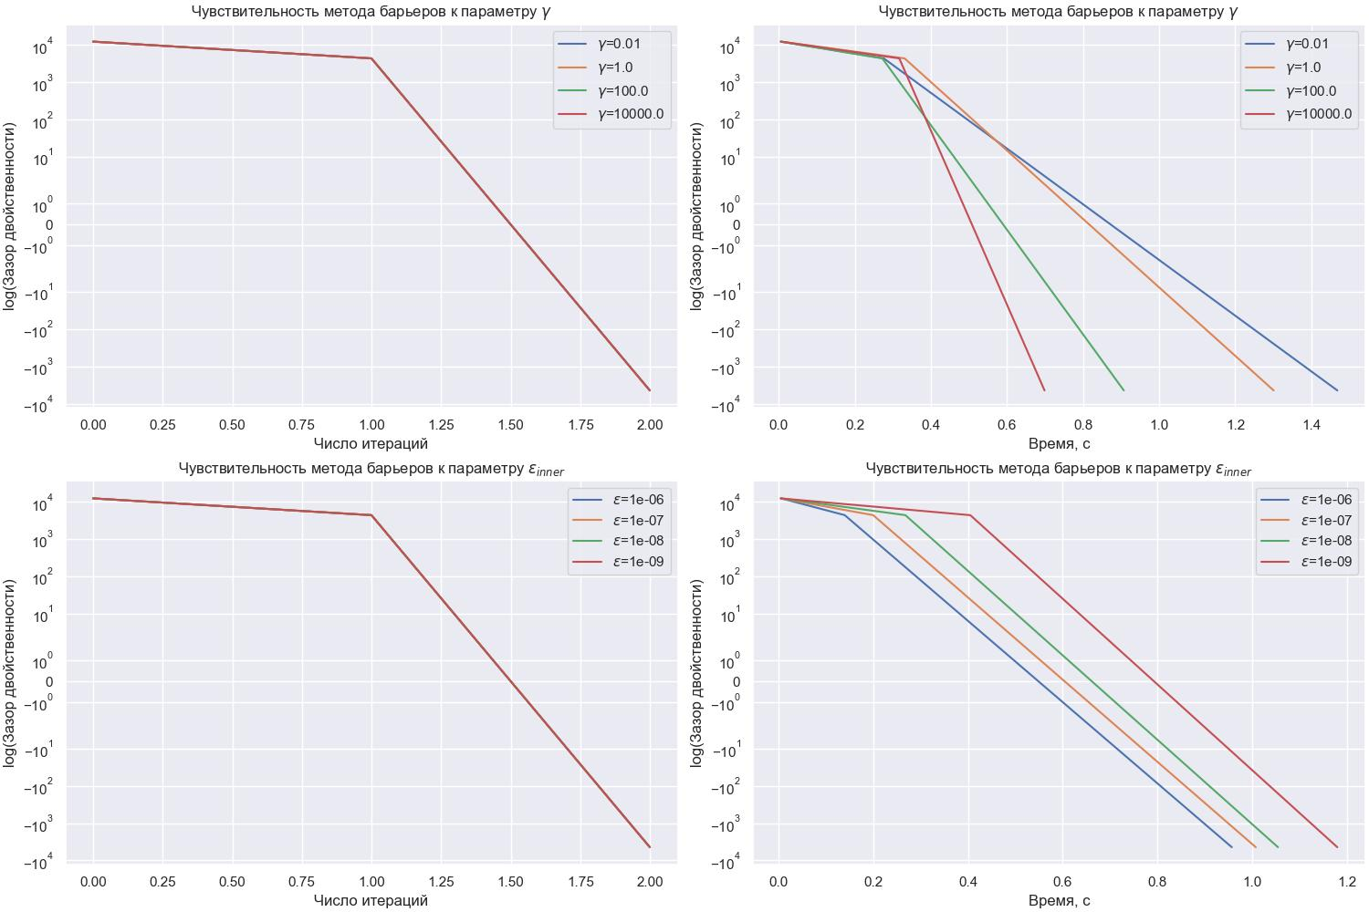
Рис.1 Чувствительность метода барьеров к параметрам $γ$ и $ϵ_{inner}$
Вывод:
Эксперимент показал, что изменение параметров $γ$ и $ϵ_{inner}$ не оказывает влияния на количество итераций, необходимых для сходимости метода, но сказывается на общей продолжительности работы: уменьшение $γ$ ведет к увеличению времени работы. Подобным образом параметр $ϵ_{inner}$, задающий точность для внутреннего метода Ньютона, влияет на время работы алгоритма – повышение точности приводит к увеличению времени выполнения.

Эксперимент: Исследование поведения метода барьеров для различных значений размерности пространства $n$, размера выборки $m$ и коэффициента регуляризации $λ$
Оптимизируемая функция: $\min_{x,u∈R^{n}}\{\frac{1}{2}{\left|\left|Ax-b\right|\right|}^{2}+λ{〈1}_{n},u〉: -u≼x≼u\}$
Генерируемые данные:
Матрица $A$ и вектор $b$ сгенерированы случайным образом.
Начальная точка: $x_{0}=0, u_{0}=100$
Рассматриваются следующие значения параметров:
- Размерность пространства $n∈\{50, 100, 500\}$
- Размер выборки $m∈\{1000, 5000, 10000\}$
- Коэффициент регуляризации $λ∈\{0.1, 1, 10\}$
Ход работы:
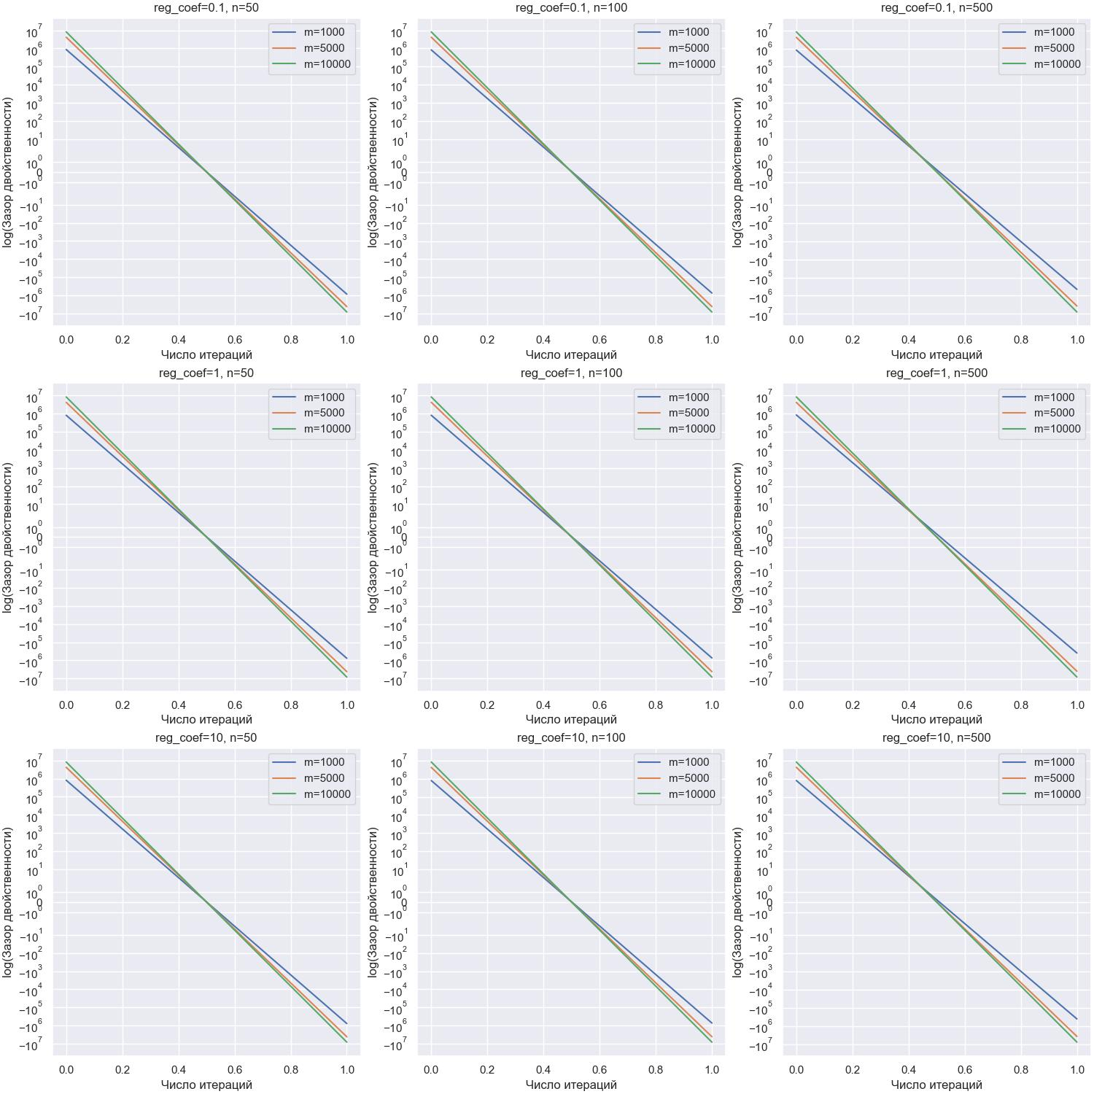
Рис.2 Зависимость зазора двойственности от числа итераций
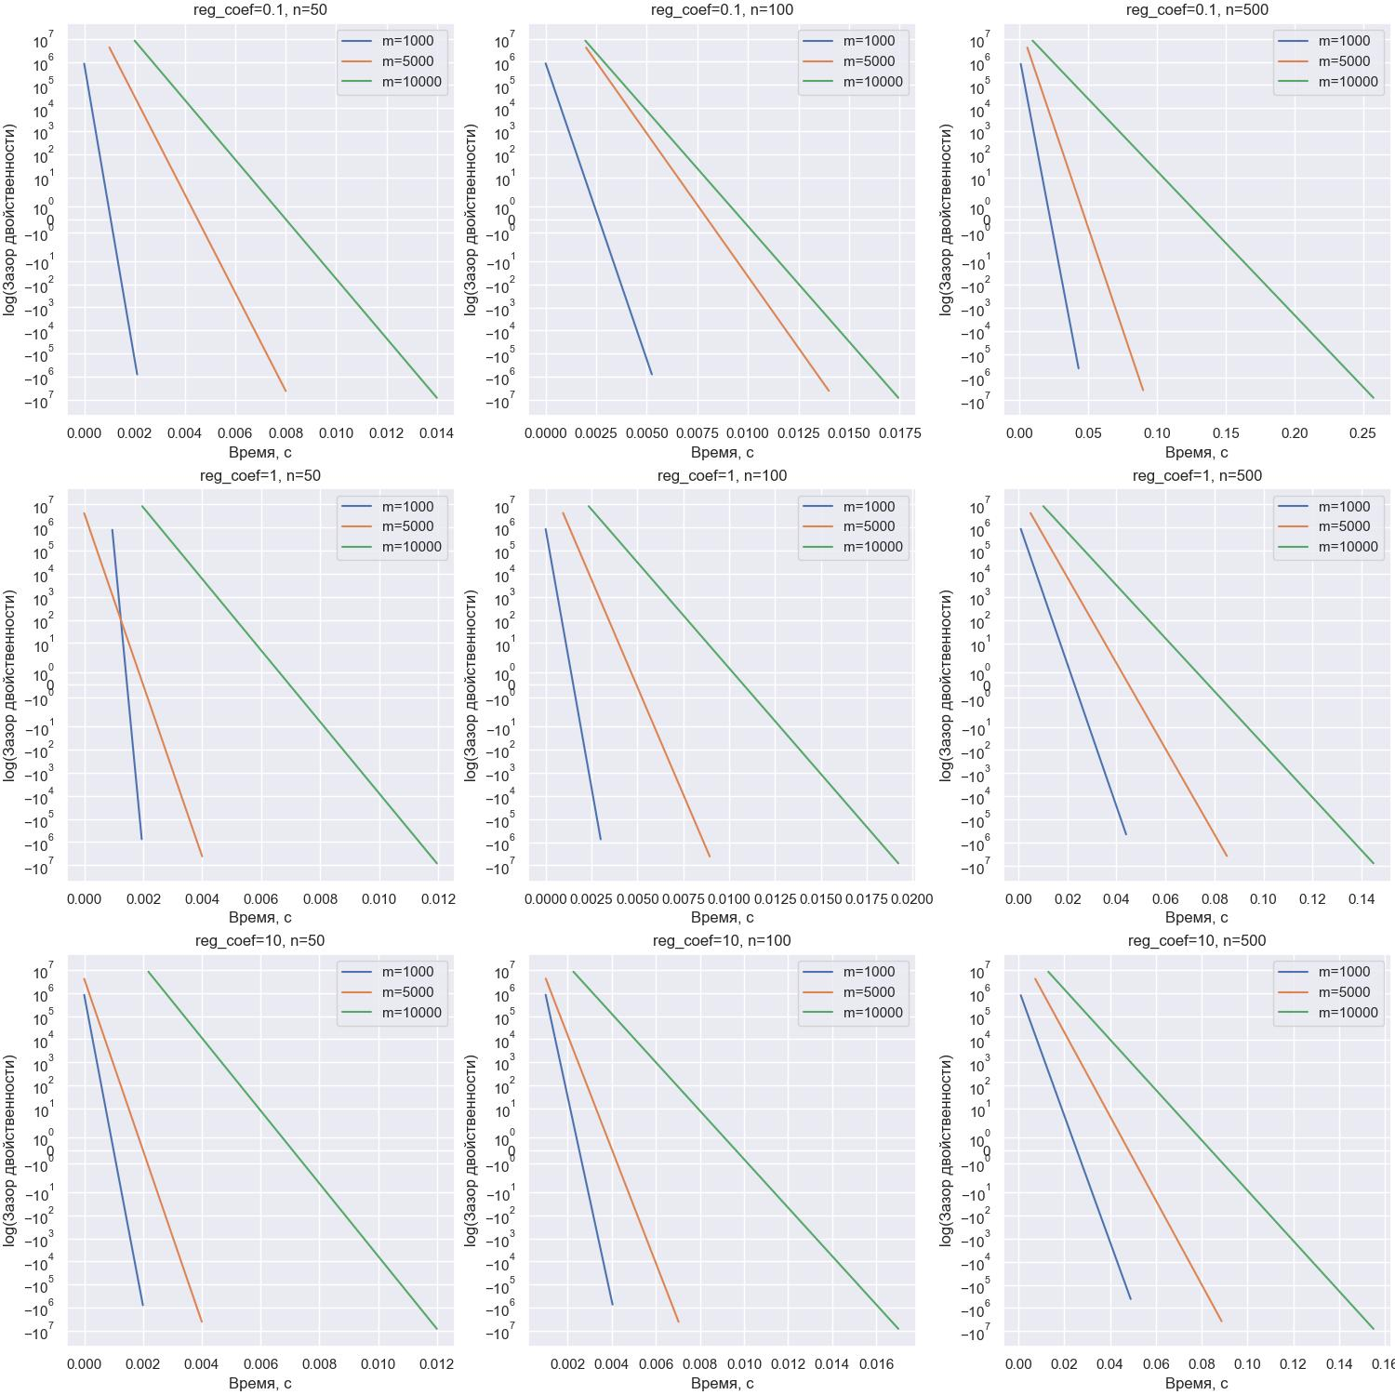
Рис.3 Зависимость зазора двойственности от времени
Вывод:
На графиках зависимости зазора двойственности от числа итераций видно, что изменение размерности пространства, размера выборки и значения коэффициента регуляризации не ведут к значительным изменениям в работе алгоритма: метод барьеров отрабатывает за одинаковое число итераций. Однако, на графиках зависимости зазора двойственности от времени работы алгоритма видно, что увеличение размерности пространства и количества данных ведет к увеличению времени работы метода.

Заключение
В ходе лабораторной работы освоен метод решения условных задач оптимизации с ограничениями вида неравенств – метода барьеров.
Были проведены эксперименты и сделаны выводы о:
- Зависимости времени работы алгоритма от параметра $γ$ (скорости увеличения $t_{k})$и $ϵ_{inner}$ (внутренней точности для метода Ньютона)
- Зависимости времени работы метода барьеров от размерности пространства и количества данных.

